４ 橋津川筋の四ツ手網
東郷湖漁具図の年代と異なるが、橋津川（江川・湊川）筋における代表的な漁法であった四ツ手網漁について、江戸時代後期と昭和年間前期の概略を述べる。
在方諸事控によれば湖山村・松原村に次の制札が掲げられていた。
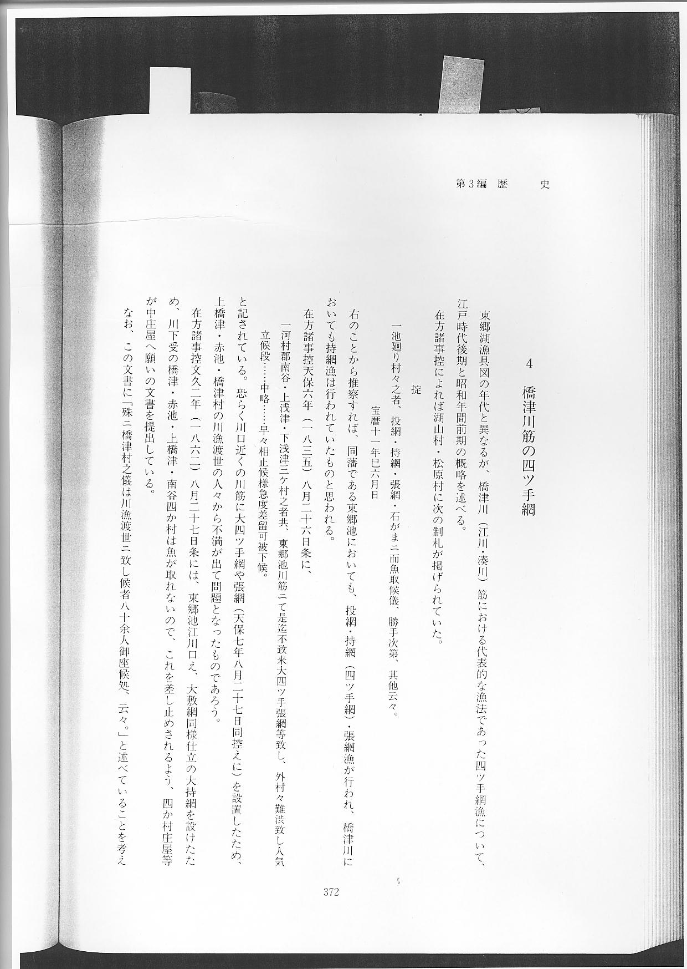
上のことから推察すれば、同藩である東郷池においても、投網・持網（四ツ手網）・張網漁が行われ、橋津川においても持網漁は行われていたものと思われる。
在方諸事控天保６年（１８３５）８月２６日条に、
と記されている。恐らく川口近くの川筋に大四ツ手網や張網（天保７年８月２７日同控えに）を設置したため、上橋津・赤池・橋津村の川漁渡世の人々から不満が出て問題となったものであろう。
在方諸事控文久２年（１８６２）８月２７日条には、東郷池江川口え、大敷網同様仕立の大持網を設けたため、川下受の橋津・赤池・上橋津・南谷４か村は魚が取れないので、これを差し止めされるよう、４か村庄屋等が中庄屋へ願いの文書を提出している。
なお、この文書に「殊ニ橋津村之儀は川漁渡世ニ致し候者八十余人御座候処、云々。」と述べていることを考えれば、四ツ手網漁等が盛んであったことを示すものである。
昭和初期における橋津川筋の四ツ手網漁は、大変盛んに行われていた。小舟で、橋津川河口から東郷池口まで行くのに、網小屋とそれに付随する棒杭やひかえ綱によって、航行に不都合な状況であった。この当時、上橋津字西ノ下付近から河口まで、約６０の網小屋が設置されていた。このため、諸目的により鑑札を鳥取県が交付していた。木札状のもので交付年月日は記入されていないが、昭和７年ころといわれている。
昭和１４年には、鳥取県は漁業鑑札を再発行しているが、厚紙製の鑑札である。裏面には次のことが記されている。
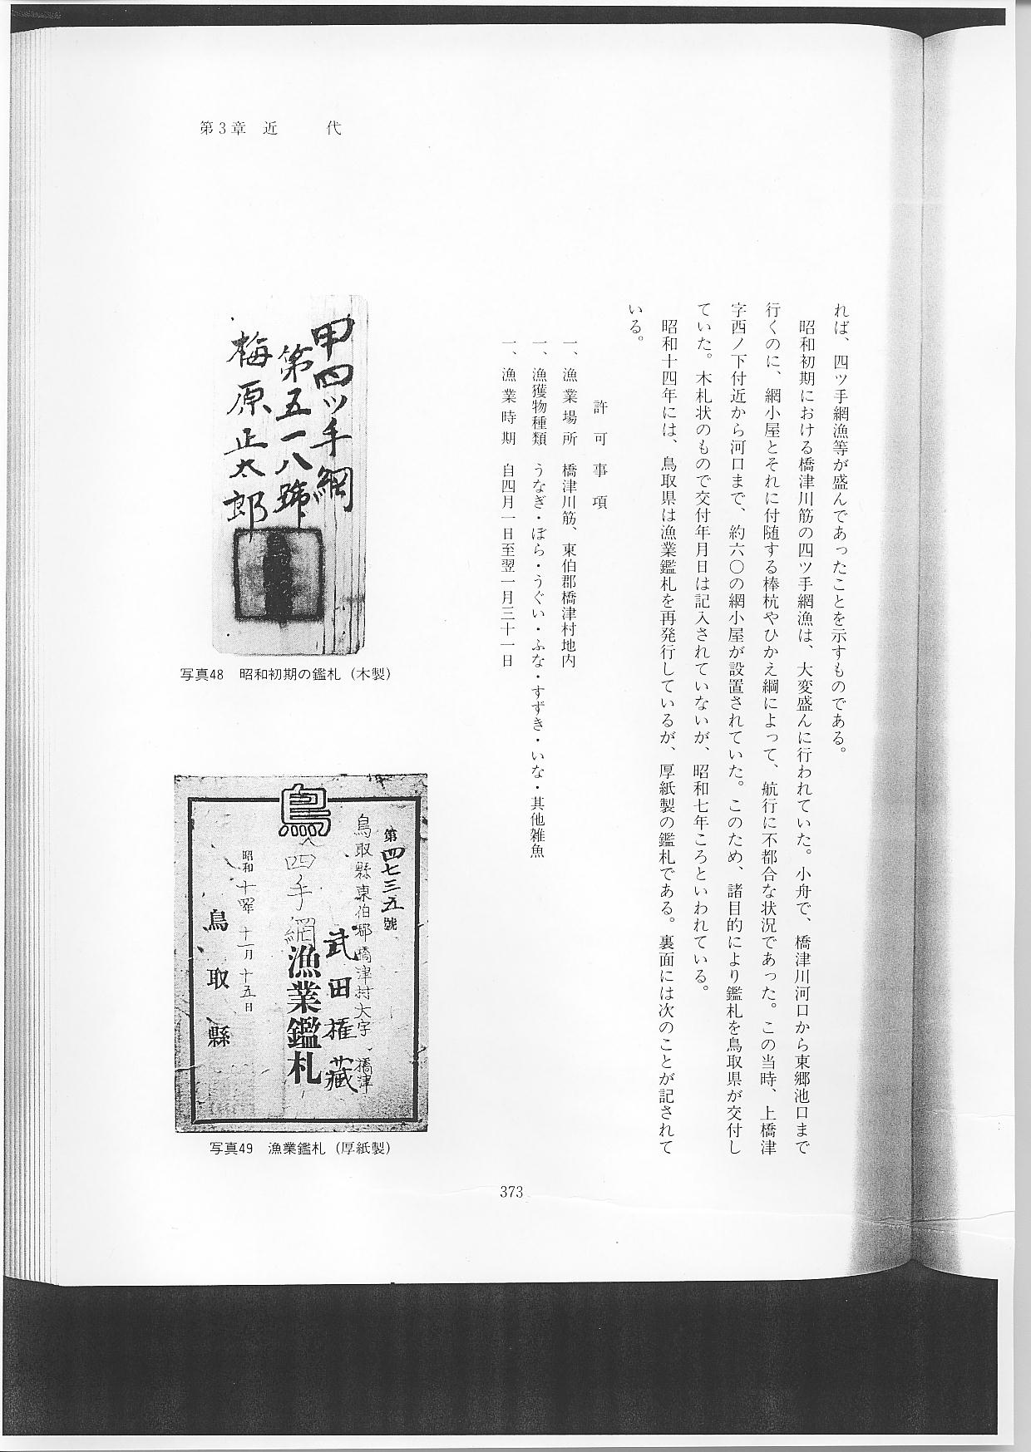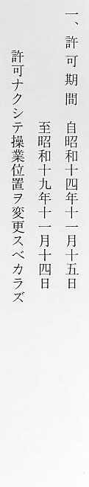
昭和２０年代までは、橋津川における四ツ手網漁は盛んに行われていたが、環境の変化と経済活動の変動等により、急速に衰退した。
参考文献
（１） 『鳥取県史』 鳥取県 １９７２～１９８２

